Head kolleegid,

Olete oodatud osalema Eesti Laborimeditsiini Ühingu üldkoosolekul, mis toimub kolmapäeval, 6. mail 2026 a Sillamäe Kultuuri- ja Huvikeskuses, aadressil Kesk 24 Sillamäe
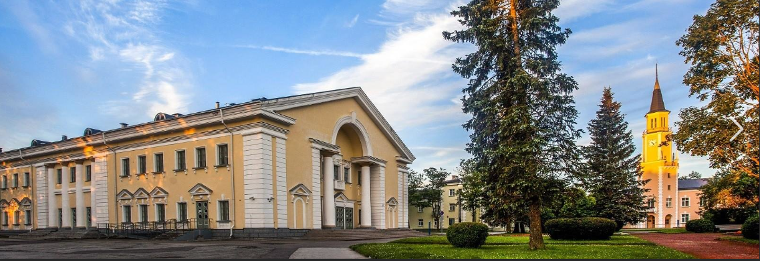
Päevakava
10.30–11.00 Taaskohtumine ja tervituskohv
11.00–11.05 Avasõnad Korraldajad
11.05–11.35 2025 a. aruanne ja revisjonikomisjoni kokkuvõte, ELMÜ juhatus,
aastaaruande kinnitamine revisjonikomisjon

11.35–11.55 Rinnavähi personaliseeritud sõeluuring: Tiina Kahre
polügeense riskisoori arvutusteenuse käivitamine
labori vaatest

11.55–12.40 Toetajaliikme Semetron ettekanne: Dr Germano Ferrari
Impact of Plasma Protein Levels on Medical Advisor
Electrolyte Measurements” EXIAS Medical

12.40–13.00 Väärtuspõhine laborimeditsiin Anna Erik

13.00 – 14.00 Lõuna
Patsiendiohutus ja labor

14.00-14.20 TA vaade labori patsiendiohutusjuhtumitele Laura-Liisa
Liivamägi

14.20–14.35 IFCC viimased soovitused labori kvaliteedi- Agnes Ivanov
indikaatorite kohta

14.35-14.45 Labori kvaliteediindikaatorid - Pärnu Haigla Sinne Pajula

14.45-15.15 Labori kvaliteediindikaatorid – Ida-Viru Keskhaigla Sergei Mihhailov
15.15-16.00 Labori kvaliteediindikaatorid vs POJU, POK, POHAK Monyca Sepp – kuidas edasi, arutelu

16.00–17.15 Tutvumine Sillamäe mineviku ja olevikuga, mis
lõpeb promeneerimisega promenaadil

Palume registreeruda elektroonselt alljärgneva lingi abil:
https://forms.gle/bLupGWtSSQkzuZ7d7
kuni 28. aprillini 2026.a. Sel viisil kindlustate endale lõuna ja osavõtu-tunnistuse.
Aastaaruande kinnitamiseks on tarvis vähemalt 1/3 +1 liikme hääletamisest osavõtt. Koosolekule mittetulijad saavad volitada kolleege hääletama kirjaliku volituse alusel. Volikirja blanketi leiate www.elmy.ee

Palume tasuda (kui juba ei ole tasutud) 2026. a liikmemaks 25 € SEB-panka, a/a EE151010220005045018.

Kohtumiseni!

Korraldajad

